Parte 02

Criando estrutura de pastas e arquivos

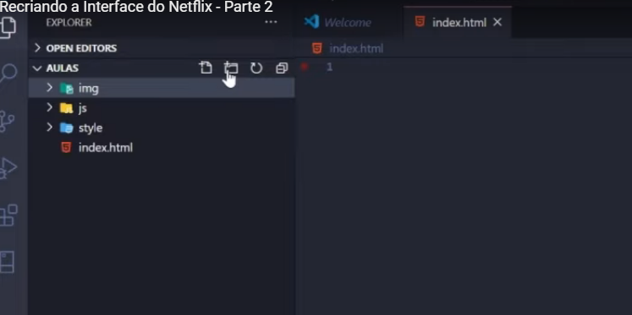

Instalando algumas extensões no vscode

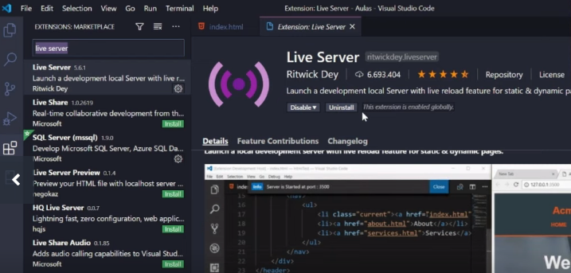

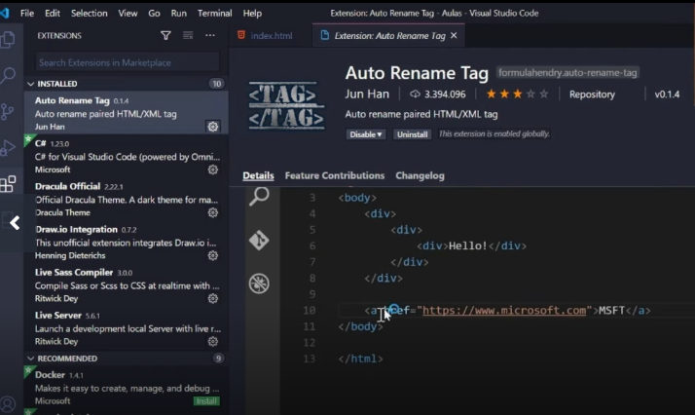

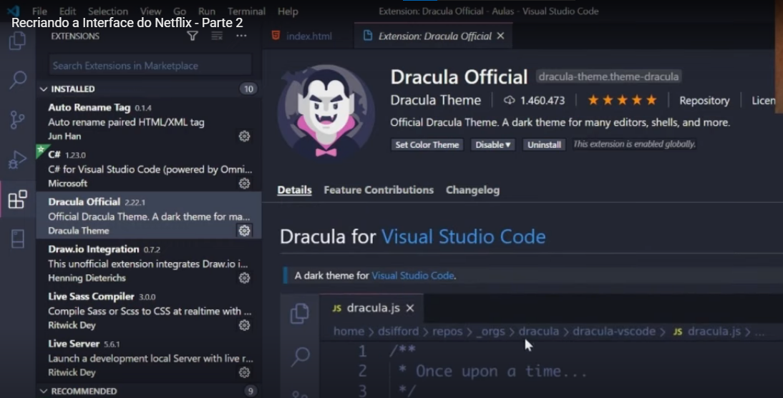

Criando código inicial de HTML

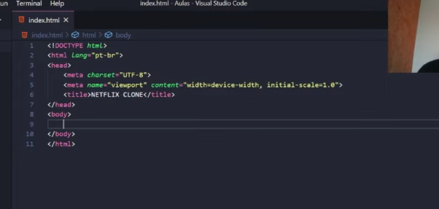

Dica: Alt+shift+(Seta Baixo) Clona a linha de cima para baixo

Criando um header e linkando css

